Liceo Particular Mixto San Felipe

Unidad Técnico Pedagógica

Enseñanza Básica

**GUÍA DE TRABAJO N° 1**

**MATEMÁTICAS SEGUNDO BÁSICO.**

|  |  |
| --- | --- |
| **Objetivo** | Resolver sumas de forma pictórica y numérica. |
| **Descripción del Aprendizaje** | Recordar:  Sumar es:      Ejemplo suma horizontal y vertical |
| **Ponderación de la Guía** | 5 % |
| **Correo del docente para consultas** | [vopazo@liceomixto.cl](mailto:vopazo@liceomixto.cl) - [cleiva@liceomixto.cl](mailto:cleiva@liceomixto.cl) (Tía Camila PIE) |

Calcular las siguientes sumas, para esto puedes utilizar (manos, lápices, fichas, etc)

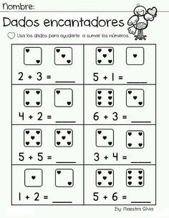

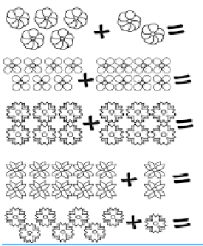

Calcula las siguientes sumas horizontales.



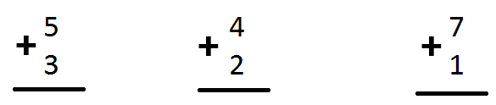Calcula las siguiente sumas verticales